別紙４ ＱＲコード（二次元バーコード）付き書面申請書様式の表示機能
ＱＲコード（二次元バーコード）付き書面申請書様式は、利用者が申請書作成ソフトで作成した申請書を登記所窓口に書面で提出する場合、事前に申請書の内容を本システムに連携するために使用する。
本システムに申請書を送信後、本システムは当該申請を窓口で識別するための17桁の番号（以下、提出番号という。）を発行する。
登記所窓口においては、提出番号を基に生成された二次元バーコードを読み込むことで、事前に連携された申請書の内容と関連付けを行うことを可能とする。
このため、申請書作成ソフトにおいてＱＲコード（二次元バーコード）付き書面申請書様式を申請書様式表示機能で表示する際に、申請書様式の左上に提出番号の格納された二次元バーコードを表示すること。
申請書作成ソフトにおいて、ＱＲコード（二次元バーコード）付き書面申請書様式を表示する場合の処理内容を以下に示す。

提出番号情報及び申請書二次元バーコードの埋め込み
表示対象のＱＲコード（二次元バーコード）付き書面申請書様式を、単独申請案件送信において送信し、申請番号が返却されている場合、当該申請書様式表示する際、申請書様式表示/印刷用スタイルシートを用い、右上に、提出番号(※1)の情報及び申請書二次元バーコード(※2)の画像を埋め込んで表示すること。
(※1) 提出番号は、申請書送信の際に返却される17桁の申請番号と同等である。なお、補正申請書の場合は、補正元の申請書の申請番号と同等である。
(※2) 申請書二次元バーコードの作成方法については、「2.申請書二次元バーコードの作成」を参照

申請書二次元バーコードの画像及び提出番号の情報を埋め込んで申請書を表示した場合のイメージを以下の図1-1に示す。

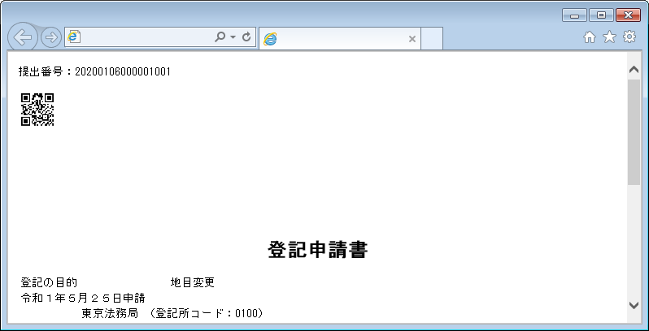
申請書二次元バーコード
提出番号情報
図 1-1 申請書二次元バーコード及び提出番号の埋め込みイメージ図

提出番号情報の埋め込み
ＱＲコード（二次元バーコード）付き書面申請書様式を申請書様式表示/印刷用スタイルシートでXSLT変換する際に、スタイルシート中のIDが” TeishutsuBango”であるSPANタグに以下の値を代入し、表示すること。(XXXXXXXXXXXXXXXXXは17桁の申請番号を設定すること。なお、補正申請書の場合は、補正元の申請書の申請番号を設定すること。)

提出番号：XXXXXXXXXXXXXXXXX

申請書二次元バーコードの埋め込み
ＱＲコード（二次元バーコード）付き書面申請書様式を申請書様式表示/印刷用スタイルシートでXSLT変換する際に、スタイルシート中のIDが” QRCode”であるIMGタグに以下の設定を行い、「2.申請書二次元バーコードの作成」で作成した申請書二次元バーコードを表示すること。

src属性 ： src属性を追加し、「2.申請書二次元バーコードの作成」で作成した申請書二次元バーコードの画像ファイルのパスを設定する。
style属性： style属性の値を変更する。初期状態で当該タグは非表示となるよう設定されているため、表示するよう設定値を変更する。また、style属性には、申請書二次元バーコードの表示サイズの設定も存在するが、変更又は消去しないようにすること。
・修正前：style="width:10.58mm; height:10.58mm; display:none;"
・修正後：style="width:10.58mm; height:10.58mm; display:block;"

申請書二次元バーコードの作成
ＱＲコード（二次元バーコード）付き書面申請書様式に埋め込んで表示するための申請書二次元バーコードの作成方法について、以下に示す。

申請書二次元バーコードのデータレイアウト
申請書二次元バーコードの内容として設定する情報について、以下の表2-1に示す。

表 2-1 二次元バーコード内の情報一覧
No. | 項目名 | 形式 | 桁数 | 設定内容
01 | 二次元バーコード区分 | 半角英数字 | 2 | 不動産の場合：”F2”  商業・法人の場合：”B2”
02 | 提出番号 | 半角数字 | 17 | 17桁の申請番号。補正申請書の場合は、補正元の申請書の申請番号

二次元バーコードの規格及び各種設定等
作成する二次元バーコードの規格は、QRコードとする。
また、二次元バーコードを作成する際の各種設定内容は、以下の表2-2の通りとする。

表 2-2 二次元バーコードの設定内容一覧
No. | 項目名 | 設定内容 | 備考
01 | 誤り訂正レベル | レベルH  （30%） | コードが汚れていたり、破損していても、コード自身でデータを復元可能とするレベル。
02 | ピクセル数 | 125×125 | 生成する画像ファイルのピクセル数。  当該二次元バーコードの大きさは、バージョン2（セル数25×25）であるため、1セル当り5ピクセルに設定し、画像全体として125ピクセルとする。
03 | マージン | 0（なし） | 画像ファイルに設定する余白の幅。  当該二次元バーコードは、埋め込むスタイルシートにより余白が確保されるため、マージンを設定する必要はない。

作成する申請書二次元バーコードのイメージについて、以下の図2-1に示す。
なお、例示する申請書二次元バーコードは、データの内容が” F220200114999999001”の場合である。

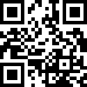
図 2-1 申請書二次元バーコードのイメージ図

QRコード…二次元バーコードの規格の一つ。（株）デンソーウェーブの商標登録。JIS(JIS-X-0510)で規格制定。

